УВАЖАЕМЫЕ ПРЕДПРИНИМАТЕЛИ!

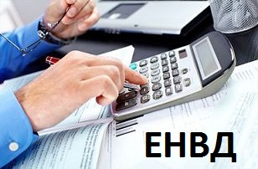

В связи с запросом Минэкономразвития России просим Вас представить предложения по совершенствованию системы налогообложения в виде единого налога на вмененный доход (ЕНВД) с приложением соответствующих обоснований.
Учитывая ограниченные сроки предоставления информации, просим направить свои предложения не позднее 23 апреля 2016 года на электронный адрес: econom-uvelka@mail.ru

